Девета национална конференция
ПЪТУВАНЕ КЪМ БЪЛГАРИЯ

ПО ИСТОРИЯ, АРХЕОЛОГИЯ, И КУЛТУРЕН ТУРИЗЪМ

„Историческата реконструкция – традиции и иновации“

Шумен

ЖИВАТА ИСТОРИЯ
Валери Милков и Анета Койчева – Иванова
Профилирана хуманитарна гимназия „Дамян Дамянов“ Сливен
humgim_sliven@mail.bg

„В напразна надпревара с времето ние всички бързаме да живеем „тук и сега“, забравяйки неумишлено във въртележката на всекидневието, че „тук и някога“ са се борили и загивали нашите предци, без които не бихме могли да бъдем такива, каквито сме. Понякога усещаме как историческото наследство тежи върху раменете ни, но без да разбираме неговата значимост за отредените ни дни. Следователно трябва да знаем кои сме, откъде идваме и накъде отиваме?“
Георги Марков
- Кои сме ние?
Профилирана хуманитарна гимназия „Дамян Дамянов“ е образователна институция с трайно и значимо присъствие в Сливенския регион и страната. Гимназията се е утвърдила като учебно заведение, което дава много добра подготовка на учениците и възможност да постигнат пълноценна реализация. Обучението е насочено към овладяване на знания и компетентности, съобразено със съвременните образователни тенденции и технологии в профил Хуманитарен с профилиращи предмети български език и литература, история и цивилизация, философия, география и икономика, с интензивно изучаване на чужд език. Вече пет години гимназията подготвя кадри и в професионална паралелка със специалност Екскурзовод. Така профилирана хуманитарна гимназия е общност от съмишленици: ученици, учители, родители и представители на обществото, споделящи общи ценности и осъществяващи принципите и целите на съвременното българско образование.
- Съвременното обучение по история и цивилизация
Съвременните принципи и подходи в обучението по история са:
- Дейностен подход или „учене чрез правене“;
- Екипност/ сътрудничество/ групиране;
- Комуникативност;
- Функционалност;
- Интерактивност;
- Визуалност;
- Мултикултурализъм;
- Конструктивизъм
В средното образование, днес, в XXI век се спазват следните основни правила при планиране и реализиране на урок по история:
- Определяне мястото и значението на урока в системата на предвиденото за съответния клас УС и определяне неговата роля за постигане на очакваните резултати, зададени в ДОИ за УС, за интегриране в учебния процес на достиженията на съвременната наука и изграждане на ценностни нагласи адекватни на обществените очаквания.
- Осигуряване пълнота на историческите знания – съобразени със съвременните изисквания за рационалност, доказателственост, мултиперспективност и т.н.
- Създаване на перспективност при изучаването на история, т.е. умение постоянно да се насочват учениците към съвременните проекции на историята, да разбират как миналото влияе на днешния им живот.
- Системното развиване, усъвършенстване и надграждане в хода на цялостния процес на обучението по история на специфични исторически умения, чрез които да се формират компетенции от типа на: критично мислене и анализ, синтез, изграждане на общи познавателни умения и др.
- Организиране на активна самостоятелна познавателна дейност на учениците.
- Използване на разнообразни източници на информация и форми на учебна дейност.
- Съответствие между общата структура на урока и методическия замисъл.. Ясната методическа концепция трябва сама в себе си да има заложени елементи на вариативност, да бъде гъвкава, да може ситуационно да се модифицира в зависимост от педагогическата среда, в която се реализира.
- Създаване на условия за получаване на своевременна и достатъчна информация от страна на учителя в хода на урока, за степента на усвояване на заложените знания, умения и понятия от учениците и постигането на педагогическия замисъл на урока. /т.нар. обратна връзка/
- Осигуряване на необходимите дидактически средства за реализация на урока – нагледи, постери, цветни маркери, карти и др.
- Висока езикова и правописна култура. Речта на учителя трябва да бъде в съответствие с нормите на езика, да се търси оптимален темп на говорене, изразност и емоционалност, което ще допринесе и за развитие на речта на учениците и формиране на историческата им култура, култура на говорене и поведение.
- Създаване на творческа атмосфера в класа, допринасяща за неговата работоспособност – прецизност на учителя при доброжелателна актуализация и проверка на знанията, оценка, която е мотивирана по ясни за учениците критерии, поощряване на инициативността и творческото мислене на учениците, насърчаване на изказване на лични мнения, аргументиране на позиция, яснота на поставяните задачи, коректност при проверка на изпълнението им и др. Ученикът да чувства интелектуално предизвикателство да се включи в обсъждане на въпросите, да има усещането за свобода при изказване на своите разсъждения, но и да уважава правото на другия да мисли различно от него, да цени аргументите в едно становище и др.
- Клуб „Памет“ към Профилирана хуманитарна гимназия „Дамян Дамянов“
Една от основните цели и задачи на историята е изучаването, запазването и съхраняването на минали събития. Такава е и целта на създадения през 2015 година клуб „Памет“ към Хуманитарна гимназия „Дамян Дамянов“ – гр. Сливен, който да осветява не само за училищната общност, но и за града забравени личности, събития и документи. Клуб „Памет“ функционира в гимназията от много години и в него се сменят поколенията ученици, като основен фокус на заниманията остават интересите към историята на родния край. Участниците в клуб „Памет“ бяха сред първите, които пробудиха спомена за паметника на VI артилерийски полк. Отново те бяха част от екипа, издал през 2013 година книгата „Сто причини да се гордеем, че сме от Сливен“. Под ръководството на Валери Милков, членовете на Клуб „Памет“ са сред най-дейните участници във всички общоградски инициативи за отбелязване на бележити дати от националната и местната история.
- Какво направихме?
Един от начините за съвременно представяне на историята ни е използването на дигиталните средства за информация. В тази връзка е изследването, събирането и публикуването в електронни книги на малко известна информация за миналото на града.
Плод на изследователската дейност и представянето ѝ пред сливенската общественост чрез дигиталните средства за информация са електронните книги: „Светите братя Кирил и Методий“, „Живее град, далечен град“, „Бойна слава“, „Православните храмове в Сливен“, „Още причини да се гордея, че съм от Сливен“, „Живата картина“.
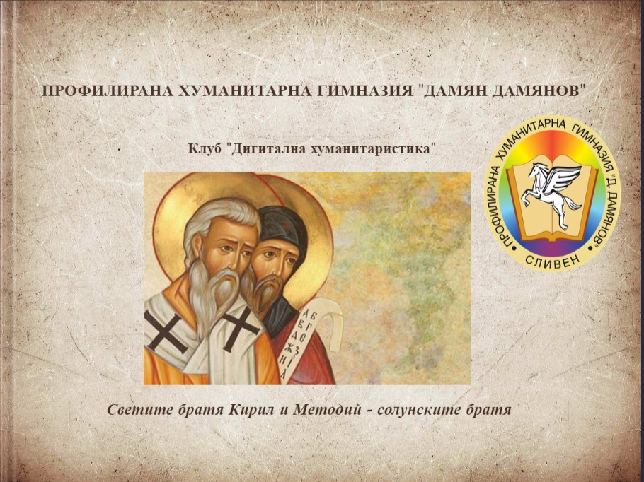
Фиг. 1
https://app.bookcreator.com/read/library/-M6BtbLFfFDU2JKPRLcw/vRhC2IWCxNUXiNCxTdHBgFdk2gC3/cuXKj1FVTH2E7fRA3sjPYA/Dhx10qR2STqPDDRJamqqBg?from=editor
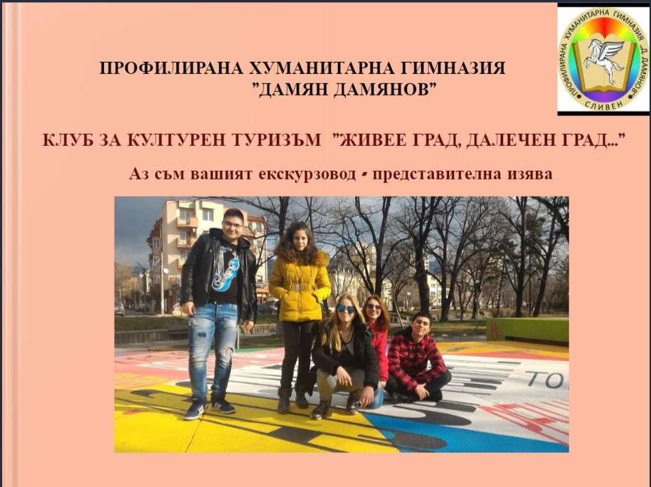
Фиг 2
https://app.bookcreator.com/read/library/-M6BtbLFfFDU2JKPRLcw/vRhC2IWCxNUXiNCxTdHBgFdk2gC3/G49TrNPhREmkx1Myu3YRqQ/KPNoWvSkTdqbbhDIAQ45mg?from=editor
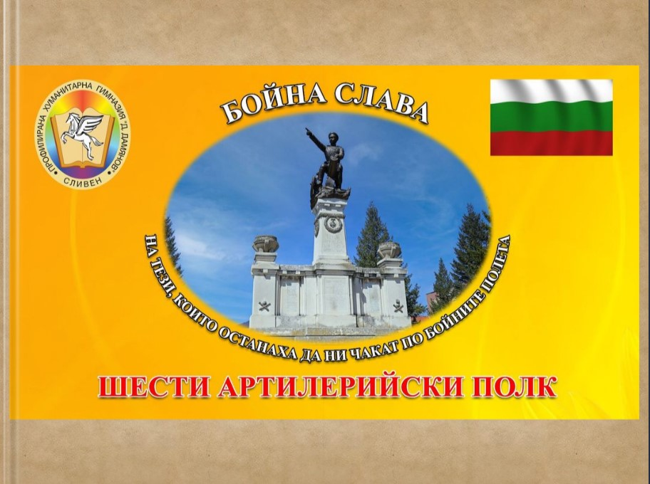
Фиг.3
https://read.bookcreator.com/vRhC2IWCxNUXiNCxTdHBgFdk2gC3/2A1jwDZ2TZGVVp-pbTyIPQ
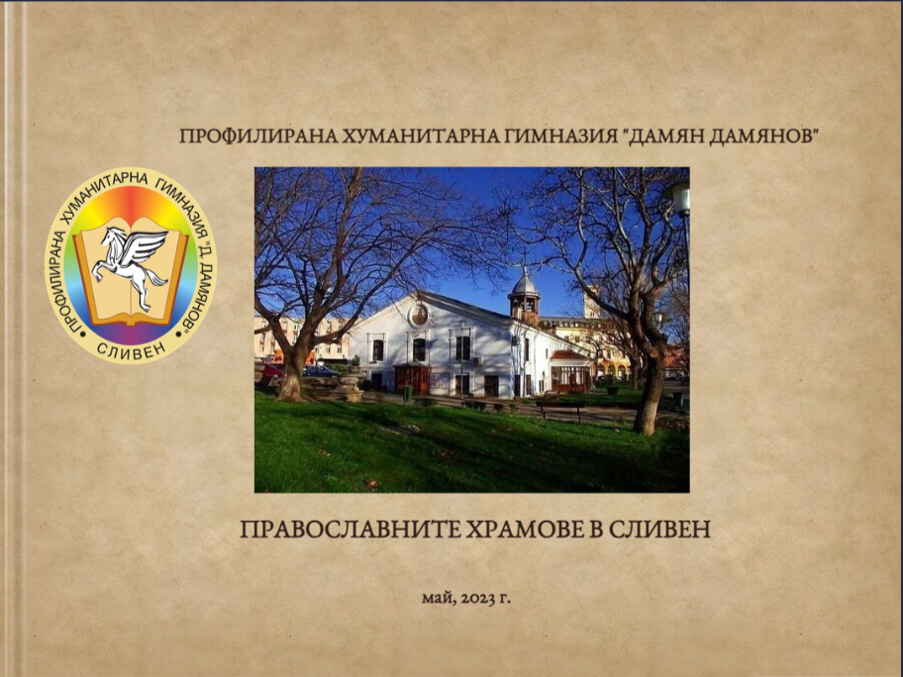
Фиг. 4
https://read.bookcreator.com/vRhC2IWCxNUXiNCxTdHBgFdk2gC3/oXi0fiI5SoisIsEiDOX3VQ
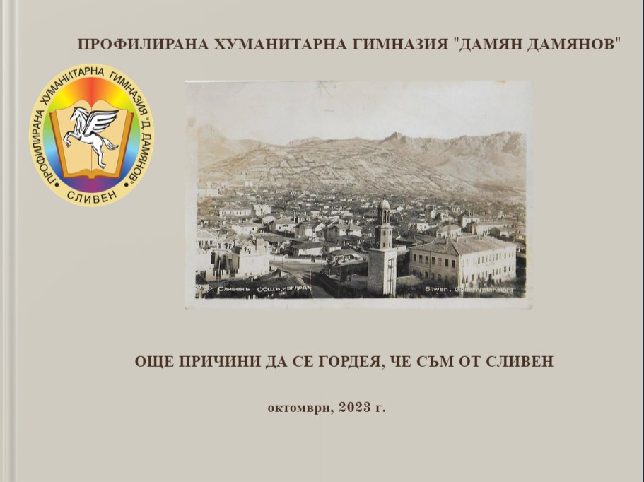
Фиг. 5

https://read.bookcreator.com/vRhC2IWCxNUXiNCxTdHBgFdk2gC3/4AVKj_I-S52BAN7iDTkpJg
За създаването на електронните книги е използвана платформата Book Creator за създаване на електронни книги. Тази платформа позволява да се комбинира текст, изображение, аудио или видео и има възможност за създаване на:
- Интерактивни истории
- Електронно портфолио
- Научни списания
- Поетични книги
- Авторски доклади
- Ръководства за инструкции
- „За мен“ книги
- Комикси
Какви са предимствата? Тази платформа успешно може да се използва в обучението, защото:
- Позволява публикуване до автентична аудитория – писането на книга е чудесен начин да се направят връзки в ученето. Учениците създават готов продукт, като им се дава възможност да споделят своето обучение с връстници или други;
- Позволява ангажиране и мотивиране – предоставянето на ученици на публиката извън учителя може да бъде изключително мотивиращо. Учениците могат дори да си запишат гласа;
- Позволява на учителя да демонстрира разбиране – дава възможност на учителя да представи понятията, фактите и събитията по начин, който смята за най-удачен за своите ученици;
- Позволява да се насърчава сътрудничеството – комбинирането на книги е лесно в Book creator, така че спокойно можем да отворим вратите на класната стая и да работим по проекти с училища от цял свят.
Всички електронни книги са качени в сайта на гимназията, в секция СамИздат: https://hg.sliven.net/SamIzdat.php

Един от големите успехи на клуб „Памет“ е продължилата почти десетилетие борба за възстановяването на паметника на Шести артилерийски полк, участвал в боевете при Одрин по време на Балканската война. Със съдействието на клубовете „Дигитална хуманитаристика“ и „Културен туризъм“ бе създадена електронната книга „Бойна слава“ под надслов „За тези, които останаха да ни чакат по бойните полета“. Към каузата бяха привлечени Община Сливен, Клуба на военните ветерани, институции и бизнесмени, с чиято помощ един от най-красивите войнишки паметници бе реставриран и стана достъпен за сливенската общественост.

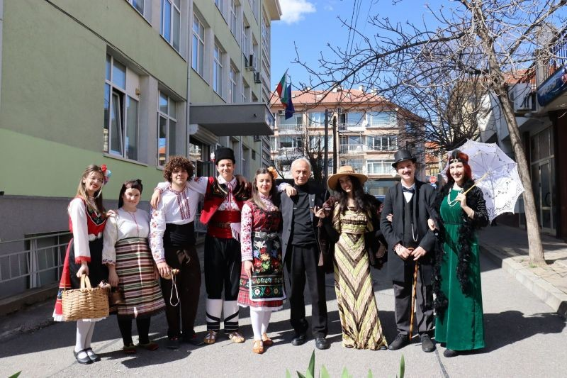
Фиг. 6

https://www.youtube.com/watch?v=enZ8ueWXlSg&t=4s
С голям ентусиазъм членове на клуб „Памет“ възприеха идеята за представянето на жива картина пред учениците в гимназията на тема“Облеклото на българина в края на XIX и началото на XX век“.
За кратко време, с помощта на учителите и с лични средства на учениците, бе събрана автентична колекция от дрехи и аксесоари за епохата. Представянето премина под формата на интерактивен урок, който включи три компонента: 1) Представяне на отделните елементи от всекидневното и официалното селско облекло; 2) Представяне на градското облекло и аксесоарите към него; 3) Използване на откъси от популярни за епохата народни и стари градски песни.
Участниците в урока завършиха представянето с възстановка на така наречената „жива картина“, показана в България през далечната 1891 година по идея на майката на княз Фердинанд – княгиня Клементина.
Използването на този формат оказа реален ефект върху зрителите, които получиха възможността на живо да се докоснат до историята. Интерактивния урок бе представен пред всеки клас в гимназията и е достъпен за всички в интернет пространството в You Tube канала на гимназията: https://www.youtube.com/@user-ng9wd3sh5v/featured
Така, с всичко което правим в нашата гимназия, заедно с нашите съмишленици ученици, родители, представители на обществото, ние се стремим към качествено обучение. Обучение, в което споделяме общи ценности и осъществяваме принципите и целите на съвременното българско образование.

Литература:
- Георгиева, Ст., Съвременни принципи и подходи към обучението по история, Научни трудове на Русенския университет – 2008, том 47, серия 9
- Иванова, Цв., Методика на обучението по история. Практическо ръководство за студенти, 2013 г.

